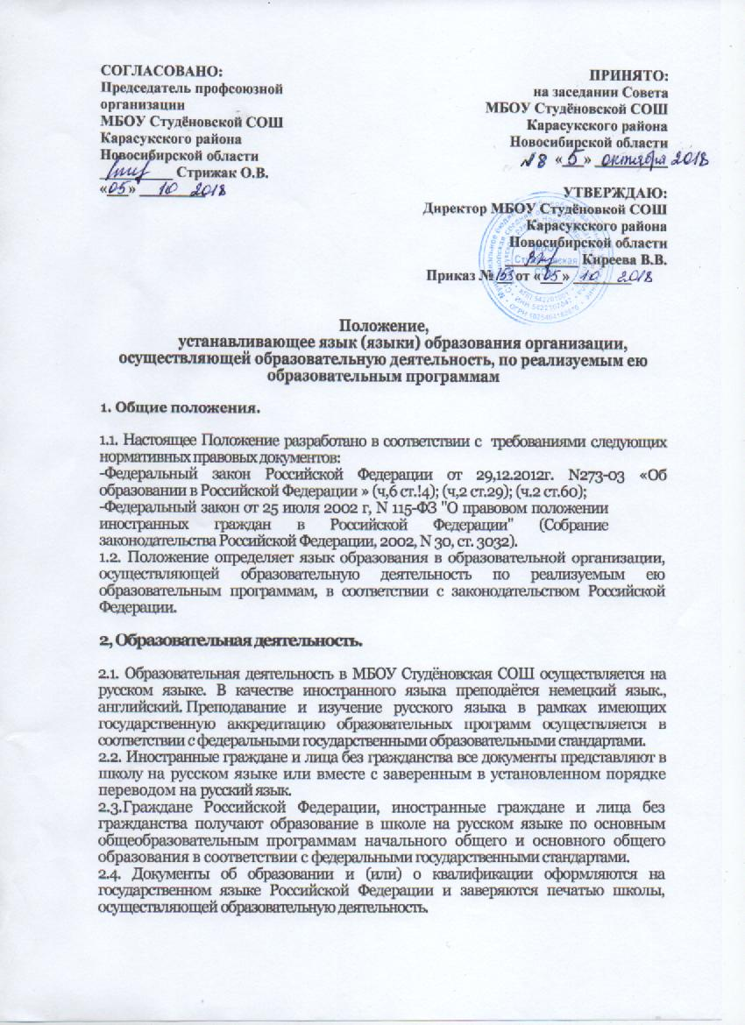

СОГЛАСОВАНО:  Председатель профсоюзной  организации  МБОУ Студёновской СОШ  Карасукского района  Новосибирской области  __________ Стрижак О.В.  «___» _________ | ПРИНЯТО:  на заседании Совета  МБОУ Студёновской СОШ  Карасукского района  Новосибирской области  «___» __________  УТВЕРЖДАЮ:  Директор МБОУ Студёновкой СОШ  Карасукского района  Новосибирской области  __________ Киреева В.В.  Приказ № __ от «___» ________

Положение,
устанавливающее язык (языки) образования организации, осуществляющей образовательную деятельность, по реализуемым ею образовательным программам
1. Общие положения.
1.1. Настоящее Положение разработано в соответствии с требованиями следующих нормативных правовых документов:
-Федеральный закон Российской Федерации от 29,12.2012г. N273-03 «Об образовании в Российской Федерации » (ч,6 ст.!4); (ч,2 ст.29); (ч.2 ст.60);
-Федеральный закон от 25 июля 2002 г, N 115-ФЗ "О правовом положении иностранных граждан в Российской Федерации" (Собрание законодательства Российской Федерации, 2002, N 30, ст. 3032).
1.2. Положение определяет язык образования в образовательной организации, осуществляющей образовательную деятельность по реализуемым ею образовательным программам, в соответствии с законодательством Российской Федерации.
2, Образовательная деятельность.
2.1. Образовательная деятельность в МБОУ Студёновская СОШ осуществляется на русском языке. В качестве иностранного языка преподаётся немецкий язык., английский. Преподавание и изучение русского языка в рамках имеющих государственную аккредитацию образовательных программ осуществляется в соответствии с федеральными государственными образовательными стандартами.
2.2. Иностранные граждане и лица без гражданства все документы представляют в школу на русском языке или вместе с заверенным в установленном порядке переводом на русский язык.
2.3.Граждане Российской Федерации, иностранные граждане и лица без гражданства получают образование в школе на русском языке по основным общеобразовательным программам начального общего и основного общего образования в соответствии с федеральными государственными стандартами.
2.4. Документы об образовании и (или) о квалификации оформляются на государственном языке Российской Федерации и заверяются печатью школы, осуществляющей образовательную деятельность.

